Сравнительное исследование природных и химически модифицированных цеолитов
Демьяненко А. В.
студент
Московский государственный университет имени М.В.Ломоносова,
физический факультет, Москва, Россия
E–mail: demianenko.av14@physics.msu.ru
Цеолиты – большая группа близких по составу и свойствам минералов, представляющих собой водные алюмосиликаты. Общая химическая формула цеолитов может быть выражена следующим образом: M_{x/n}[(AlO₂)_{x} (SiO₂)_{y}]wH₂O, где M – катион с валентностью n, отношение y/x в зависимости от структуры принимает значения от 1 до 5, а w – число молекул воды. Кристаллическая структура цеолитов образована тетраэдрическими группами SiO₄, AlO₄, объединёнными общими вершинами в трёхмерный каркас, пронизанный системой каналов с входными окнами, представляющими собой кольца из 6, 8, 10 или 12 атомов кислорода. Цеолиты обладают замечательными адсорбционными, ионообменными и каталитическими свойствами; также в нанотехнологиях используются, как молекулярные сита.
В данной работе рассматриваются природные образцы клиноптилолита Ca₃(Si₃₀Al₆)O₇₂·20H₂O, одного из минералов группы цеолитов, полученного из Чугуевского (Россия, Приморский край) месторождения. Этот тип цеолита довольно распространён в земной коре и часто используется в промышленности. Уникальные ионообменные свойства клиноптилолита, в частности высокая селективность к радиоактивному изотопу ⁹⁰Sr, активно использовались для дезактивации поражённых областей почв и водоёмов после аварий на Чернобыльской АЭС и на АЭС Фукусима-1. Также, последнее время остро стоит вопрос об экологической ситуации на полигонах твёрдых бытовых отходов и свалках. Цеолиты могут эффективно адсорбировать токсичные газы и жидкости, что открывает перспективы для их использования в этой области. Для повышения эффективности сбора отработавшего клиноптилолита сотрудниками ГЕОХИ РАН был предложен способ придания магнитных свойств образцам цеолита, что, очевидно, позволит использовать магниты в процессе сбора. Суть метода заключается в добавлении к раствору с синтезированным магнетитом фракций клиноптилолита, в результате образуется сорбционный материал тёмно-коричневого цвета.
Целью исследования является сравнительный анализ природных образцов клиноптилолита и их химически модифицированных вариантов. В ходе работы были сделаны снимки на цифровом оптическом микроскопе VHX5000 Keyence, а также на сканирующем электронном микроскопе Quanta 3D FEG. Эксперименты по рентгеновской дифракции проводились на дифрактометре PANalytical Empyrean. Расчёт дифрактограмм проводился при помощи программы HighScore Plus.
Данные о размерах частиц магнетита, полученные с помощью СЭМ, и размерах входных окон каналов, и картина, полученная на цифровом оптическом микроскопе, позволяют сделать вывод о распределении частиц магнетита по поверхности образца. Рентгендифракционный анализ не выявил изменений в структуре образца цеолита после модификации (её параметры остались неизменными). Не произошло изменений и в структуре самого магнетита. Это позволяет сделать вывод о том, что магнетит не проникает в каналы клиноптилолита.

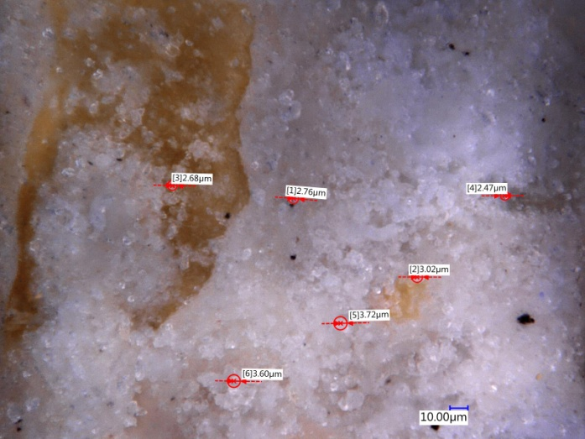
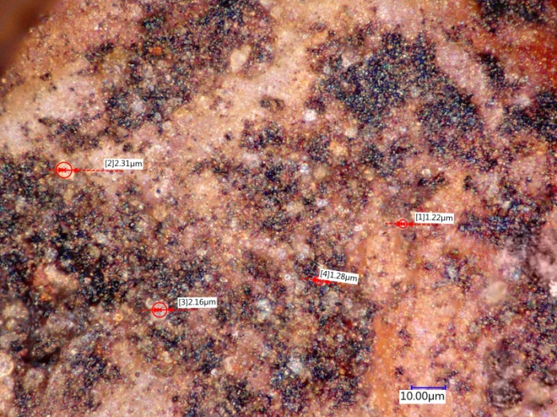
Рис. 1. Снимки образцов клиноптилолита, а – природного, b – модифицированного, полученные на цифровом оптическом микроскопе VHX5000 Keyence
a
b
Таким образом, можно сделать вывод о том, что магнетит образовывает химические связи только с поверхностью цеолита, и связь, предположительно, имеет электростатический характер. Также модификация магнетитом не оказывает негативного влияния на адсорбционную способность цеолита.
Литература

- Д. Брек. Цеолитовые молекулярные сита. // Издательство «Мир», Москва 1976.

